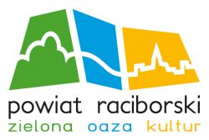 | KALENDARIUM WAŻNIEJSZYCH WYDARZEŃ I ROCZNIC NA ZIEMI RACIBORSKIEJ W 2019 ROKU
Wstęp
Kalendarium poświęcone zostało ludziom i wydarzeniom z terenu Raciborza i Powiatu Raciborskiego. Zawiera rocznice i wydarzenia o zasięgu lokalnym. Kolejność wpisów wyznacza chronologia kalendarza.

STYCZEŃ

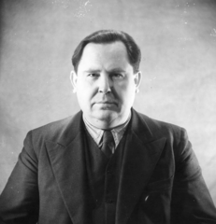 | 12 I 1899  Urodził się w Markowicach ARKA BOŻEK (zm. 29 XI 1954 r.)  działacz polski na Śląsku Opolskim. Podczas I wojny światowej  walczył w wojsku niemieckim, a potem gospodarząc już w  Markowicach wstąpił do Polskiej Organizacji Wojskowej Górnego  Śląska i został dowódcą 2. kompanii 4. pułku raciborskiego. W czasie  I powstania śląskiego wysadził strategiczny most na Odrze. Brał też  udział w przygotowaniach do plebiscytu w 1921, a w III powstaniu  śląskim był łącznikiem z aliancką Komisją Międzysojuszniczą. Został  wójtem Markowic i jednocześnie zajmował się publicystyką. Napisał  dwie sztuki teatralne wyszydzające politykę niemiecką wobec  Polaków na Górnym Śląsku W 1938 roku kazano mu opuścić Górny  Śląsk, a w Berlinie próbowano zamordować. Po II wojnie wrócił na  Górny Śląsk i został mianowany wicewojewodą śląsko-dąbrowskim.  120 rocznica urodzin
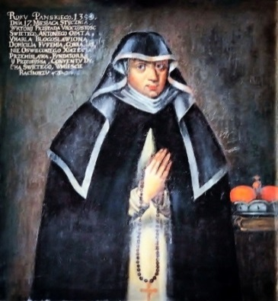 | 17 I 1359  Zmarła EUFEMIA, zwana Ofką (ur. ok. 1299 -), córka księcia Przemysława i Anny, 9 kwietnia 1313 wstąpiła do założonego przez ojca klasztoru sióstr dominikanek w Raciborzu.  660 rocznica śmierci
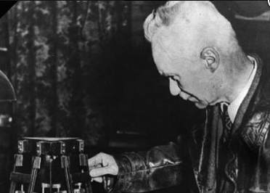 | 31 I 1874  Urodził się prof. dr CARL MAINKA (zm. 25 XII 1943 r.), sejsmolog i konstruktor sejsmografów mechanicznych, założyciel Górnośląskiego Krajowego Naukowego Obserwatorium Ziemi. Pracował w centralnym obserwatorium geofizycznym w Strasburgu, następnie kierował stacją sejsmiczną na Spitsbergenie. Dzięki niemu powstało Obserwatorium Geofizyczne w Raciborzu, które wyposażył w aparaturę własnej konstrukcji. Powadził obserwacje plam na Słońcu, robiąc wiele zdjęć, które zachowały się do dziś. W 1923 roku opublikował fundamentalną pracę pt. „Physik der Erdbebenwellen” (Fizyka fal sejsmicznych). Sejsmografy prof. Mainki pracowały do 1999 roku.  145 rocznica urodzin
LUTY

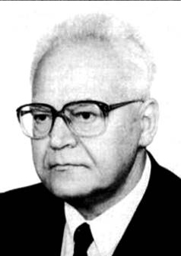 | 01 II 1994  Zmarł STANISŁAW KONZAL (ur. 15 IV 1927 r.)  – lekarz ortopeda. Od 1958 roku pełnił funkcję ordynatora Oddziału Chirurgii Urazowej i Ortopedii Szpitala Miejskiego w Raciborzu. W 1990 roku otrzymał nagrodę PAN i Ministra Kierownika Urzędu Postępu Naukowo-Technicznego za szczególne osiągnięcia w opracowaniu systemu stabilizatorów „R” w leczeniu trudnych przypadków złamań oraz polskiej metody wydłużania kończyn.  25 rocznica śmierci
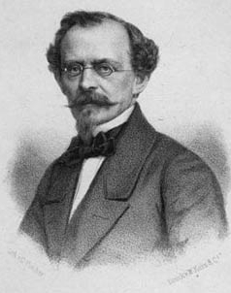 | 28 II 1819  Urodził się dr JULIUSZ ROGER (zm. 07 I 1865 r.) lekarz, przyrodnik, z zamiłowania etnolog. Był lekarzem przybocznym księcia raciborskiego Wiktora I. Został Królewskim Radcą Sanitarnym w Rudach. W latach 1858 –1861 na miejscu drewnianych pocysterskich zabudowań klasztornych zbudował szpital, którego fundatorem była książęca para Wiktor i Amelia. W Rybniku rozpoczął budowę wielkiego szpitala dla kobiet. Otwarto go trzy lata po jego śmierci. Oprócz leczenia doktor Roger miał również dwie pasje: był przyrodnikiem i zbieraczem pieśni ludowych. Odkrył i opisał około  400 nieznanych dotąd gatunków chrząszczy.  Zebrał 546 pieśni, które wydał po polsku w 1863 roku pt. „Pieśni Ludu  Polskiego w Górnym Szląsku”.  200 rocznica urodzin
MARZEC

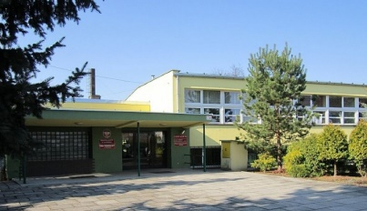 | 01 III 1949  Rozpoczęto naukę w SZKOLE SPECJALNEJ nr 10 w Raciborzu.  Początkowo szkoła posiadała dwa oddziały a uczyło się w nich 60 uczniów. Wcześniej, bo 15 lutego powołano pierwszego kierownika szkoły. Został nim nauczyciel Ludwik Zalewski. Szkoła mieściła się w budynku przy Placu Mostowym (obecnie w tym miejscu znajduje się stacja benzynowa). 16 sierpnia 1993 roku szkołę przeniesiono do budynku przy ulicy Królewskiej 19, gdzie do 1983 roku mieściła się Szkoła Podstawowa nr 1.  70 rocznica otwarcia szkoły
KWIECIEŃ

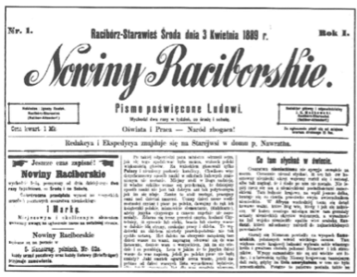 | 03 IV 1889  Ukazał się PIERWSZY NUMER NOWIN RACIBORSKICH. Była to pierwsza polskojęzyczna gazeta na terenie Raciborza z dopiskiem: Pismo poświęcone ludowi. Z czasem podtytuł zmienił się na: Pismo dla ludu polsko-katolickiego. Pismo zostało założone z inicjatywy Józefa Rostka, a jego redaktorem naczelnym został Jan Maćkowski. Gazeta miała cztery strony i format taki sam, jak obecne Nowiny Raciborskie. Ukazywała się dwa razy w tygodniu, a od października 1892 roku, trzy razy w tygodniu, aż do 1921 roku. Ponownie Nowiny Raciborskie zaczęto wydawać dopiero w 1992 roku.  130 rocznica wydania Nowin Raciborskich
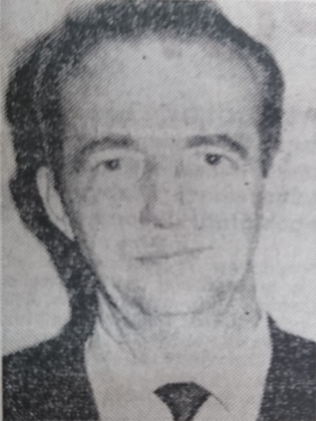 | 16 IV 1919  Urodził się JÓZEF GRUSZKA (zm. 18 XI 1981 r.). Pracował  w liceum Pedagogicznym w Raciborzu. Był dyrektorem Studium Nauczycielskiego w Raciborzu. Został mianowany dyrektorem departamentu Szkolnictwa Ogólnokształcącego w Ministerstwie Oświaty i Wychowania w Warszawie. Autor książki „Polski ośrodek naukowy w Raciborzu”. Ponadto autor kilku opracowań z dziejów „Strzechy”.  100 rocznica urodzin
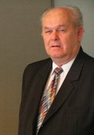 | 15 IV 1939  Urodził się JERZY WZIONTEK (zm. 01 VII 2012 r.), nauczyciel,  magister pedagogiki. Był dyrektorem szkoły w Tworkowie,  inspektorem oświaty w Krzyżanowicach, dyrektorem Gminnego  Zespołu Oświaty, Kultury, Sportu i Turystyki. W latach 1994 -1998  był przewodniczącym rady Gminy Krzyżanowice. Był także  wicestarostą i starostą raciborskim w samorządzie II kadencji.  80 rocznica urodzin
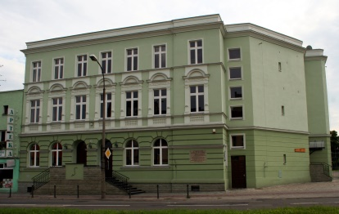 | 24 IV 1954  Datę tę uznaje się za początek działalności ZESPOŁU PIEŚNI I TAŃCA „STRZECHA” im. Joli Rymszy. 24 kwietnia 1954 roku staraniem Michała Kuliga rozpoczął działalność zespół taneczny przy Świetlicy Spółdzielczości Pracy. Twórcy chcieli propagować folklor, szczególnie taniec ludowy ziemi raciborskiej. Tego dnia odnotowano pierwszy wpis w dzienniku grupy. Według dokumentu jednym z pierwszych utworów wykonywanych przez zespół był „Wele Raciborza...”. Kiedy w 1958 roku oddano do użytku odbudowany budynek „Strzechy”, stał się on stałą siedzibą zespołu. Zespół koncertuje na całym świecie. Zdobył niezliczoną ilość nagród i wyróżnień na przeglądach i festiwalach. Został także odznaczony medalem Zasłużony Dla Ziemi Raciborskiej oraz Zasłużony Dla Rozwoju Województwa Katowickiego.  65 rocznica powstania zespołu
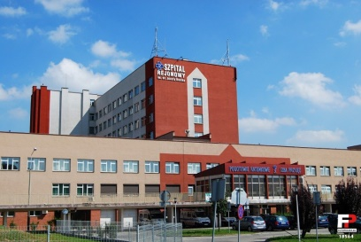 | 26 IV 2004  Dokonano oficjalnego otwarcia BUDYNKU NOWEGO SZPITALA przy ul. Gamowskiej. Do roku 2004 raciborski Szpital Rejonowy im. dr. Józefa Rostka znajdował się w budynku przy ulicy J. Bema. Chociaż otwarcie szpitala nastąpiło w roku 2004 to już od czterech lat systematycznie przeprowadzano kolejne oddziały na ulicę Gamowską.  Szpital przy ulicy J. Bema funkcjonował od 1897 roku.  15 rocznica otwarcia nowego szpitala
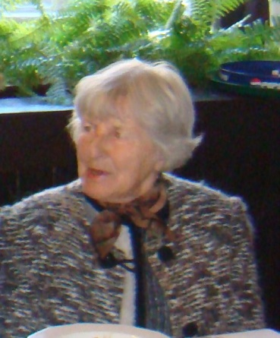 | 27 IV 1924  Urodziła się WANDA PIETERA (zm. 30 IV 2012 r.). Pracowała w Zakładach Elektrod Węglowych w Raciborzu. Była lektorem w zakładowym radiowęźle ZEW. Przygotowywała i reżyserowała codzienne 15-minutowe audycje dla załogi zakładu zawierające obok informacji dotyczących pracowników i zakładu, nowości prasowe, wywiady z pracownikami i koncerty życzeń. Współredagowała gazety ZEW-u: "Głos Załogi", a później "Elektrodę". Była członkiem kolegium redakcyjnego "Gazety Raciborskiej". Aktywnie działała w Towarzystwie Miłośników Ziemi Raciborskiej łącząc to z działalnością społeczno-kulturalną w Ośrodku Pomocy Społecznej i pracą w komisji kultury Polskiego Związku Emerytów i Rencistów w Raciborzu.  95 rocznica urodzin
MAJ

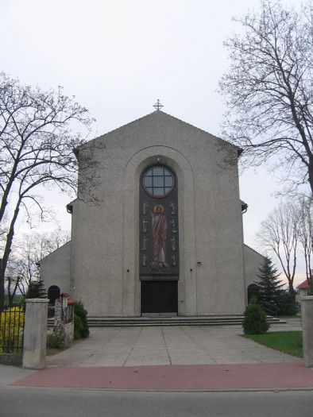 | 29 V 1939  Metropolita wrocławski, kardynał Adolf Bertram, dokonał KONSEKRACJI KOŚCIOŁA św. JÓZEFA na Ocicach Zamku.  Zaprojektował go pochodzący z Nysy Felix Hinssen, a jego konsekracji kościoła dokonał ks. kardynał Adolf Bertram z Wrocławia. Na wniosek budowniczego kościoła, księdza prałata Ulitzki, na opiekuna świątyni obrano św. Józefa. Pierwszym duszpasterzem wspólnoty został ksiądz Bernhard Gade. Kościół jako zabytek międzywojennego budownictwa modernistycznego został wpisany w styczniu 2012 r. do rejestru zabytków nieruchomych województwa śląskiego.  80 rocznica konsekracji
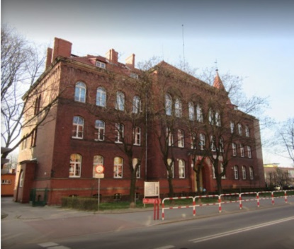 | 30 V 1899  Rozpoczęło działalność KATOLICKIE SEMINARIUM NAUCZYCIELSKIE. Dla niego wzniesiono budynek przy ulicy Opawskiej. Ponieważ budowa jeszcze trwała, 30 uczniów rozpoczęło naukę w budynku byłej szkoły Nowych Zagród, położonej między ulicą Staszica a parkiem. 11 października 1900 roku nastąpiło uroczyste poświęcenie i otwarcie budynku przy Opawskiej 81. Istniało do 1926 roku. W marcu 1926 roku odbyły się egzaminy końcowe ostatniego kursu katolickiego seminarium nauczycielskiego. Po 27 latach działalności zostało rozwiązane po wykształceniu 540 nauczycieli.  120 rocznica powstania Seminarium
CZERWIEC

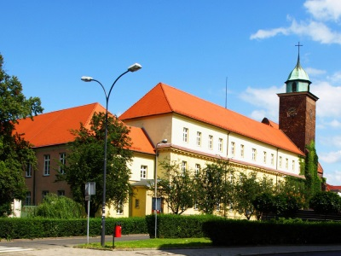 | 02 VI 1819  Król Fryderyk Wilhelm III powołał KRÓLEWSKIE EWANGELICKIE GIMNAZJUM w Raciborzu. Było ono najstarszą ze szkół średnich w Raciborzu i jedną z pierwszych na terenie Śląska. Początkowo mieściło się w dawnym budynku klasztoru franciszkanów przy ul. Londzina, a w 1824 roku zostało przeniesione do dawnego klasztoru dominikanek przy ul. Chopina. Gimnazjum działało nieprzerwanie od 1819 do 1945 roku. Obecnie tradycje gimnazjum kultywuje I Liceum Ogólnokształcące im. Jana Kasprowicza w Raciborzu, zaś w budynku po gimnazjum siedzibę ma Zespół Szkół Ekonomicznych.  200 rocznica rozpoczęcia działalności
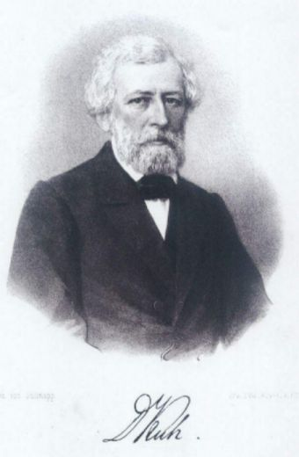 | 24 VI 1804  Urodził się KARL KUH (zm. 21 XII 1872 r.), doktor nauk medycznych, właściciel wielkich majątków ziemskich w Wojnowicach i okolicy. Zarządzanie swoim majątkiem powierzył przyjacielowi, a sam cały swój czas poświęcał sprawom medycyny i nauki. W 1831 r. otworzył prywatną klinikę chirurgiczną o specjalności okulistycznej w Wojnowicach. Przeprowadzał operacje u osób z bielmem oraz różnego rodzaju kataraktą na oku. Był bardzo popularny dzięki fachowości, uprzejmości oraz przez to, że leczył często za darmo. Był współzałożycielem i współwłaścicielem szkoły dla głuchoniemych w Raciborzu, otwartej w 1836 roku i istniejącej do dziś. Doprowadził też do otwarcia filii szkoły w Rydułtowach.  215 rocznica urodzin
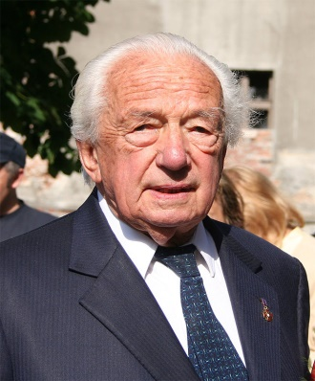 | 25 VI 2009  Zmarł FRANCISZEK ALBRECHT MAKSYMILIAN  von RATIBOR und CORVEY (ur. 05 XI 1920 r. w Raciborzu),  ostatni książę raciborski urodzony przed wojną, wielokrotnie  odwiedzał swoje byłe dobra raciborskie, a w 1994 r. wspólnie  z prezydentem miasta Andrzejem Markowiakiem, odsłonił nowy  pomnik Josepha von Eichendorffa. Był także na podniesieniu do  godności bazyliki mniejszej kościoła parafialnego w Rudach.  10 rocznica śmierci
LIPIEC

24 VII 1699

Sufragan Jan Bonetti poświęcił OŁTARZ GŁÓWNY w kościele franciszkanów w Raciborzu na Bronkach. Konsekracja samego kościoła miała miejsce dopiero w 1707 roku. Oprócz kościoła znajdował się tam klasztor franciszkanów. Zakon franciszkanów rozwiązano w 1810 roku w wyniku sekularyzacji. Większość zabudowań po klasztorze zachowała się do dziś. Stoi przy ulicy ks. Londzina 18, na rogu ulicy Różyckiego.

320 rocznica poświęcenia ołtarza

SIERPIEŃ

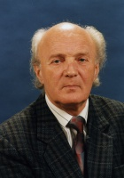 | 04 VIII 2004  Zmarł RYSZARD KINCEL (ur. się w Orłowie koło Lipna  08 XI 1933 r.). Prozaik, publicysta, tłumacz, autor wielu artykułów  i książek głównie o tematyce historycznej. Publikował w dziennikach  i czasopismach regionalnych (m.in.: "Nowiny Jeleniogórskie", "Ziemia  Raciborska", "Gazeta Ustrońska" czy czeski "Jesenicko–Vlastivědný  Sborník"). Napisał m.in. książki: "Świątynia Wang", "Sarmaci na  Śnieżce”, "Kłopotliwy książę Sułkowski". Rozpropagował wiedzę  o wielkich synach ziemi raciborskiej – poecie Josefie von  Eichendorffie i Augustynie Weltzlu. W latach 1979-2000 był  dyrektorem Miejskiej i Powiatowej Biblioteki Publicznej w Raciborzu.  15 rocznica śmierci
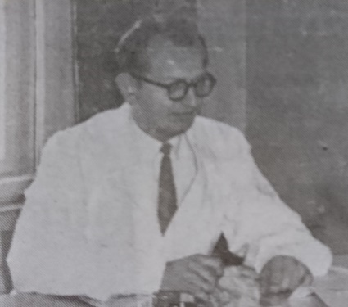 | 28 VIII 1929  Urodził się GERARD BLUSZCZ (zm. 26 I 1990 r.), doktor nauk medycznych, pierwszą pracę lekarską rozpoczął w Miejskiej Kolumnie Sanitarno-Epidemiologicznej, którą przekształcił w Miejską Stację Sanitarno-Epidemiologiczną. Jako inspektor sanitarny był zastępcą kierownika Wydziału Zdrowia i Opieki Społecznej, wykładał w Studium Medycznym, był specjalistą II stopnia w zakresie organizacji i ochrony zdrowia oraz chorób zakaźnych. Związany z Towarzystwem Miłośników Ziemi Raciborskiej.  90 rocznica urodzin
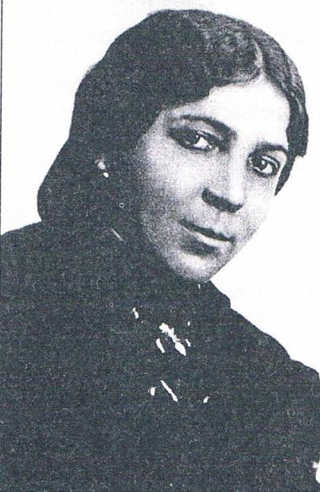 | 30 VIII 1899  Urodziła się MARIA SIWOŃ (zm. 25 III 1975 r.). Po wojnie  Pracowała w Zarządzie Miejskim w Raciborzu, pełniąc różne ważne  funkcje w Biurze Pośrednictwa Pracy, a potem w Oddziale  Prezydialnym. W roku 1950 została kierownikiem Oddziału Oświaty,  Kultury i Sztuki a w 1952 r. kierownikiem Wydziału Zdrowia. Była instruktorem Związku Harcerstwa Polskiego. Zorganizowała Żeński Hufiec ZHP w Raciborzu i została jego pierwszą komendantką.  120 rocznica urodzin
WRZESIEŃ

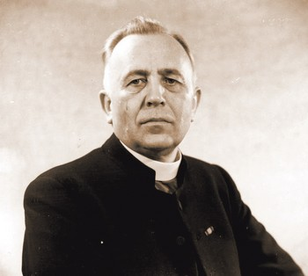 | 21 IX 1964  Zmarł JÓZEF FELIKS GAWLINA (ur. 18 XI 1892 r.), arcybiskup, biskup polowy Wojska Polskiego, opiekun duchowy Polaków rozsianych po świecie. Został ranny w 1939 r. podczas kampanii wrześniowej. Po wyleczeniu przebywał i działał za granicą. Podczas II Soboru Watykańskiego pełnił funkcję sekretarza dla biskupów i diecezji. Otrzymał szereg odznaczeń państwowych i wojskowych, m.in.: Virtuti Militari, Krzyż Monte Cassino, angielski Commander of British Empire, włoską Komandorię z gwiazdami oraz Wielki Krzyż Maltański. Powołał i przewodniczył Światowemu Komitetowi Obchodów Tysiąclecia Chrztu w Polsce. Współtworzył polskie misje katolickie na całym świecie. Zmarł w Rzymie. Został pochowany na polskim cmentarzu pod Monte Cassino.  55 rocznica śmierci
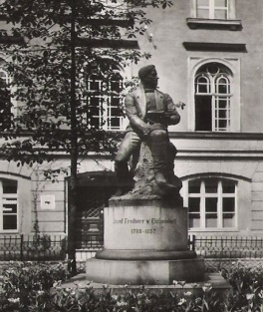  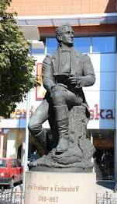 | 26 IX 1909  Odsłonięto pomnik JOSEPHA VON EICHENDORFFA znanego poety i prozaika epoki romantyzmu, związanego z ziemią raciborską. Pomnik znajdował się przed obecną Galerią Młyńską przy ulicy Mickiewicza. Po 1945 roku pomnik zdjęto z cokołu i ślad po nim zaginął. Pod koniec XX wieku podjęto działania mające na celu odnalezienie pomnika, lecz zakończyły się one niepowodzeniem. W końcu Rada Miejska, na wniosek radnych mniejszości niemieckiej, podjęła uchwałę o ponownym usytuowaniu pomnika w poprzednim miejscu. Obecny pomnik, odsłonięty 04 IX 1994 r. jest repliką oryginału z 1909 r.  110 rocznica odsłonięcia pomnika 25 rocznica odsłonięcia repliki pomnika
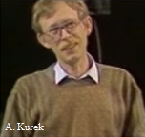  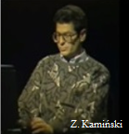 | 29 IX 1989  W Raciborzu-Brzeziu w wypadku samochodowym zginęli ANDRZEJ KUREK i ZDZISŁAW KAMIŃSKI twórcy niezmiernie popularnego, a obecnie legendarnego, programu SONDA. Jechali do Raciborza, gdzie byli oczekiwani w Raciborskiej Fabryce Kotłów. Dziennikarze mieli zebrać w Rafako materiały do kolejnego odcinka programu „O współczesnej technice masowych wierceń otworów dla potrzeb przemysłu energetycznego i inżynierii chemicznej”. Nigdy tam nie dotarli… W wypadku zginął także Andrzej Gieysztor, znany kierowca rajdowy który prowadził samochód.  30 rocznica śmierci
LISTOPAD

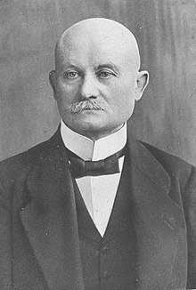 | 12 XI 1859  Urodził się Wojnowicach JÓZEF ROSTEK (zm. 26 III 1929 r.) polski lekarz, znany działacz społeczny Górnego Śląska, założyciel kilku stowarzyszeń polskich. Był pierwszym redaktorem Nowin Raciborskich,, których pierwszy numer ukazał się w 1889 roku. Był jednym z założycieli Towarzystwa Górnośląskiego. Współorganizował czytelnictwo w Raciborzu w ramach Towarzystwa Czytelni Ludowych. W roku 1900 współdziałał w założeniu w Raciborzu Banku Ludowego. Współpracował z zarządem spółki budowlanej „Strzecha”, został jej prezesem, przyczyniając się wydatnie do budowy Polskiego Domu Narodowego „Strzecha” w Raciborzu. Był organizatorem i pierwszym przewodniczącym założonego w r. 1908 Towarzystwa Lekarzy Polaków na Śląsku. W 1912 roku był współzałożycielem i pierwszym prezesem towarzystwa śpiewaczego „Echo”. Opiekował się też śląską młodzieżą gimnazjalną i akademicką: w roku 1891 utworzył w Raciborzu Towarzystwo Pomocy Naukowej dla Polsko-Katolickiej Młodzieży i był jego pierwszym prezesem.  160 rocznica urodzin 90 rocznica śmierci
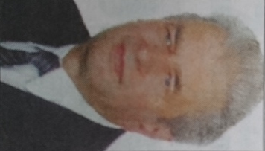 | 06 XI 1934  Urodził się LEONARD WOCHNIK (zm. 20 I 2010 r.), społecznik. Pracował w Zakładzie Elektrod Węglowych. Po przejściu na emeryturę poświęcił się pracy społecznej. Wniósł ogromy wkład w promocję i upowszechnienie postaci Josepha von Eichendorffa. Był współzałożycielem Towarzystwa Miłośników Józefa von Eichendorffa oraz Fundacji Górnośląskie Centrum Kultury i Spotkań im. Eichendorffa w którym dziś funkcjonuje hotel i centrum konferencyjne. Został odznaczony medalem Zasłużony dla Gminy Rudnik oraz Dyplomem uznania od starosty raciborskiego.  85 rocznica urodzin
GRUDZIEŃ

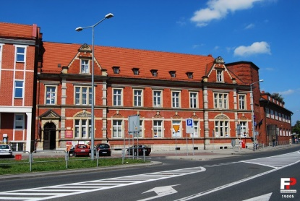 | 08 XII 1889  Oddano do użytku CESARSKI URZĄD POCZTOWY  Budynek dawnego cesarskiego urzędu pocztowego, dziś Poczta Polska, mieści się przy rogu ulic Mickiewicza i Pocztowej. Najstarsza jest jego centralna część. Na początku lat 30. XX wieku do budynku dobudowano skrzydło od strony ulicy Pocztowej, a w roku 1993 oddano do użytku część na rogu z ulicą Mickiewicza.  130 rocznica oddania budynku
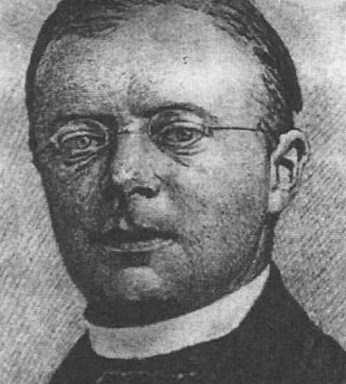 | 09 XII 1914  Zmarł HERMANN SCHAFFER (ur. 26 X 1831 r.). Święcenia kapłańskie otrzymał w 1855 roku. Na zamku w Rudach był wychowawcą synów księcia Wiktora von Ratibor. Dzięki poparciu księcia raciborskiego został proboszczem parafii WNMP w Raciborzu. Przyczynił się do wydania dziennika „Ratibor-Leobschutzer Zeitung” (Gazeta Raciborsko-Głubczycka). Był inicjatorem budowy cmentarza „Jeruzalem”. Rozpoczął budowę zakładu św. Notburgii.  Był pisarzem, historykiem i poetą. Napisał m.in.: dzieło poświęcone historii raciborskiego Bractwa Maryjnego (Geschichte einer schlesischen Liebfrauengilde seit dem Jahre 1343) monografię kościoła farnego (Die katholische Pfarrkirche zu Ratibor), szkic o historii Raciborza (Ratibor, wie es war, ward und ist) oraz kilka śpiewników i modlitewników.  Został (jako ostatni) pochowany w krypcie pod prezbiterium kościoła farnego.  105 rocznica śmierci
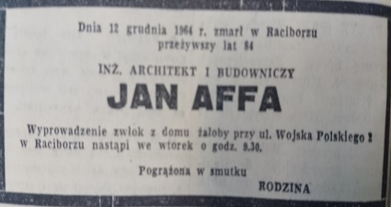 | 12 XII 1964  Zmarł JAN AFFA (ur. 24 V 1880 r. w Gamowie), architekt znany szczególnie z architektury kościelnej. Wybudował na Śląsku kilkanaście kościołów, a także dom misyjny i klasztory. Był jednym z kierowników budowy katedry w Katowicach. Od 1927 był w radzie nadzorczej Banku Ludowego w Raciborzu. Aktywnie działał w Towarzystwie Polsko-Górnośląskim, spółce budowlanej Strzecha, "Rolniku", "Sokole”. W latach 1922–1932 był jedynym deputowanym do rady miasta Raciborza z listy polskiej. W 1945 był jednym z założycieli Spółdzielni Spożywców "Społem".  55 rocznica śmierci
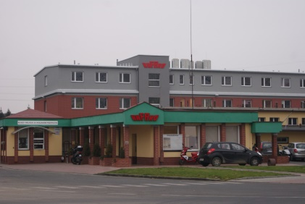 | 31 XII 1949  Decyzją Ministra Przemysłu Ciężkiego utworzono przedsiębiorstwo państwowe FABRYKA URZĄDZEŃ TECHNICZNYCH. Jako przedmiot działalności ustalono produkcję kotłów parowych. Budowę rozpoczęto na tzw. łąkach rzeźniczych przy końcu ulicy Łąkowej. Produkcję uruchomiono w 1952 roku. Fabryka dostarczała kotły wysokoprężne dla polskiego sektora energetycznego, m.in.: do elektrowni w Turoszowie, Koninie. Z biegiem czasu zmieniła nazwę na Raciborska Fabryka Kotłów. Dziś zakład nosi nazwę RAFAKO SA nadal projektuje i produkuje kotły i urządzenia ochrony środowiska.  70 rocznica utworzenia FUT
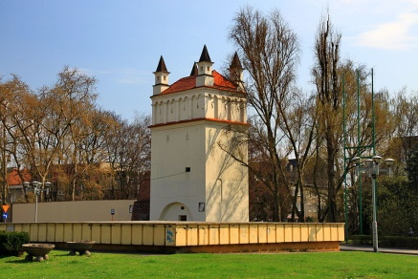 | 1574  Zbudowana została raciborska BASZTA. Znajduje się przy ulicy Basztowej. Wybudowano ją w stylu renesansowym. Źródła z XVIII w. podają, że mury Raciborza miały 9 baszt. Do dziś przetrwała tylko ta przy ul. Basztowej. Przy baszcie zachował się kawałek murów obronnych z przełomu XIII – XIV wieku. Budowla oprócz dawania schronienia obrońcom pełniła także rolę więzienia. Według zachowanych wzmianek w „zimnym pokoju” wyścielonym źdźbłem słomy mieli być przetrzymywani aresztanci. W 2007 roku Narodowy Bank Polski wypuścił do obiegu okolicznościową dwuzłotówkę z wizerunkiem raciborskiej baszty. Wizerunek baszty znajduje się w logo Raciborza  445 rocznica wybudowania baszty
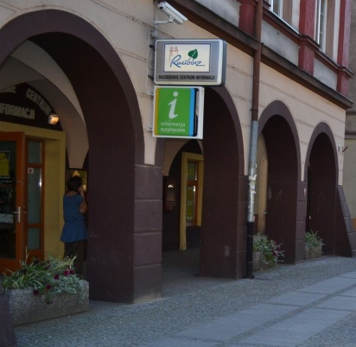 | 1694  Założono APTEKĘ POD ZŁOTYM ANIOŁEM. Mieściła się w południowo-zachodniej pierzei Rynku, na rogu ulicy Długiej. W XX wieku była znana jako Apteka pod Aniołem. Działała nieprzerwanie do roku 1945. Obecnie w tym budynku swoją siedzibę ma Miejskie Centrum Informacji.  325 rocznica założenia apteki

1799

Pochodzący z Opawy Henryk Juhr otworzył w mieście PIERWSZĄ KSIĘGARNIĘ o której wspomina w swoim dzienniku wybitny poeta Joseph von Eichendorff. Niestety nie jest znane miejsce w którym się ona znajdowała. Juhr miał także ambicje wydawnicze, redagując od 1832 roku czasopismo „Eunomia”.

220 rocznica powstania pierwszej księgarni

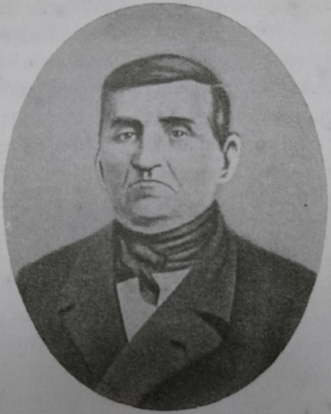 | 1804  Urodził się FELIKS SOBTZICK (zm. w 1869 r.), założyciel raciborskiego przemysłu czekoladowego. Początkowo zajmował się produkcją świec i wypiekiem pierników, które sam sprzedawał na jarmarkach oraz odpustach. Powoli rozwijał swoją piekarnię, a jego wyrobów smakował w czasie wizyty w Raciborzu sam król pruski Fryderyk Wilhelm IV. Wypieki tak przypadły do gustu władcy, że jako dowód uznania przekazał właścicielowi srebrne puzderko, w którym znajdował się skierowany do niego list.  215 rocznica urodzin
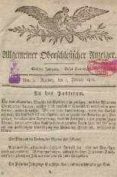 | 1809  Zaczął ukazywać się „ALLGEMEINER OBERSCHLESISCHER ANZEIGER für Landwirte, Kaufleute, Fabrikanten und Künstler”, czyli „Powszechny Kurier Górnośląski dla rolników, kupców, fabrykantów i artystów”. Prezentował on poglądy miejscowych niemieckich kręgów liberalnych. W roku 1851 zmieniono nazwę na „Oberschlesischer Anzeiger”, czyli „Kurier górnośląski”. Przez 30 lat jego redaktorem był Simon Pappenheim. Gazeta ukazywała się nieprzerwanie przez 135 lat, aż do roku 1944.  210 rocznica powstania gazety
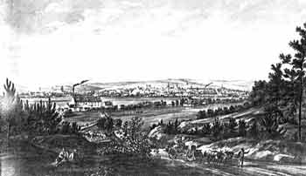 | 1839  Józef Doms zbudował na Lukasynie MŁYN PAROWY. Był to pierwszy młyn na Górnym Śląsku zbudowany według systemu amerykańskiego. Bardzo wydajne nowoczesne urządzenia młynarskie, sprowadzane ze Stanów Zjednoczonych, były napędzane wysokociśnieniową maszyną parową. Dobrej jakości mąki wysyłano aż do Wrocławia. Doms eksportował także swoje mąki do Królestwa Kongresowego oraz do Austrii. W młynie dwukrotnie wybuchł pożar, w 1842 roku oraz w 1919 roku. Po ostatnim pożarze wypalonego młyna nie odbudowano.  180 rocznica budowy młyna parowego
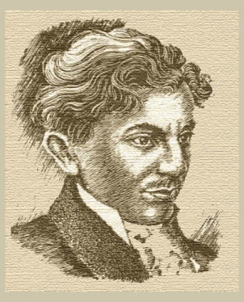 | 1854  Zmarł EMANUEL SMOŁKA (ur. 20 XII 1820 r. w Cyprzanowie koło Raciborza). Nauczyciel, zasłużony działacz dla Śląska. Udzielał się społecznie, walczył o równouprawnienie języka polskiego na Śląsku. Współorganizator polskich bibliotek i czytelni na Górnym Śląsku w okresie największej germanizacji Śląska. Był założycielem  „Towarzystwa Pracujących dla Oświaty Ludu Górnośląskiego” oraz współredaktorem „Dziennika Górnośląskiego” wydawanego w Bytomiu.  165 rocznica śmierci  .
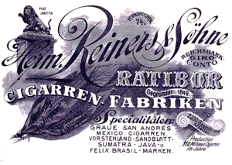 | 1854  Herman Reiners rozpoczął w Raciborzu PRODUKCJĘ CYGAR. Początkowo produkcja odbywała się w nowo wybudowanym budynku więzienia a pracowali przy niej przebywający tam więźniowie. Po czterech latach powstała fabryka przy ulicy Nowej zatrudniająca dwudziestu pracowników. Później wybudowano fabrykę na Bosaczu, przy zbiegu ulic Bosackiej i Cygarowej. Do pracy w fabryce Reinersa przy ręcznej produkcji cygar zatrudniano przede wszystkim kobiety. Wyroby firmy były rozprowadzane w całym kraju a firma Reinersa zaliczała się do czołowych i najbardziej uznanych w Niemczech.  165 rocznica rozpoczęcia produkcji cygar
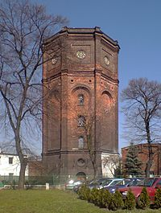 | 1874  W roku 1874 w Raciborzu wybudowany został przez Zarząd Miasta Ratibor ZAKŁAD WODOCIĄGOWY. Położony był w miejscu w którym dzisiaj istnieje Zakład Wodociągów i Kanalizacji Sp. z o.o. przy ulicy 1 Maja 8. Zakład obejmował ujęcie wody z Odry, przepompownie, stację filtrów oraz wieżę ciśnień. W owym czasie głównym odbiorcą wody była kolej sąsiadująca z zakładem, a także rozwijający się przemysł. Pomiar zużytej wody od początku działalności następował poprzez wodomierze. Wiele z tych obiektów możemy zobaczyć i dziś. Najefektowniejsza jest oczywiście wieża ciśnień o wysokości 25 m. Cennym zabytkiem podziemnym są filtry powolne z lat 1880-1890, w których oczyszczano ujętą wodę.  145 rocznica zakładu wodociągowego
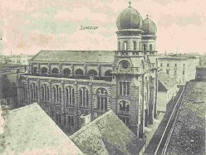 | 1889  Zakończono budowę SYNAGOGI przy ulicy Szewskiej w Raciborzu. Była to neoklasycystyczna bożnica, z odrębnymi miejscami dla kobiet i mężczyzn. Największą ozdobą synagogi była menora, sprowadzona z Barcelony. Synagoga z 1889 r. utrzymana była w stylu mauretańskim. Została spalona przez nazistów podczas „nocy kryształowej”, z 9 na 10 listopada 1938 roku. Pozostałości zostały ostatecznie rozebrane w 1958 roku. Obecnie w tym miejscu znajduje się skwer.  130 rocznica budowy synagogi
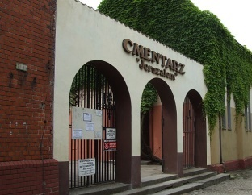 | 1894  Poświęcono CMENTARZ JERUZALEM. Pod koniec XIX wieku cmentarz przy ulicy Opawskiej nie wystarczał już rozwijającemu się miastu, a nie można było go powiększyć. Podjęto decyzję o budowie nowego. Usytuowany jest przy ulicy Ocickiej. Poświęcenia cmentarza dokonał ks. Schaffer. Ufundował on również pierwszą matrykułę (rejestr) dla odnotowania zmarłych. Na cmentarzu znajduje się wiele cennych nagrobków, m.in. rodziny wydawców Redinergów, cukierników Sobtzików czy fabrykantów mydła Hoffmannów. Na cmentarzu znajdują się przedwojenne kamienne i granitowe nagrobki raciborzan oraz kwatera raciborskich duchownych i sióstr.  125 rocznica poświęcenia cmentarza
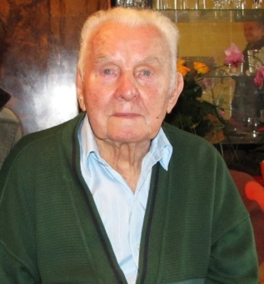 | 1914  Urodził się ALOJZY KOJZAR (zm. 06 III 2013 r.). Od 1939 roku mieszkał w Raciborzu. Od pierwszych lat powojennych jego cukiernia przy ul. Ks. Londzina cieszyła się wielką popularnością. Pan Alojzy zasłynął z produkcji pysznych lodów. Pan Kojzar był założycielem Klubu Cukierników w Raciborzu – pierwszego raciborskiego cechu po 1945 r.  105 rocznica urodzin
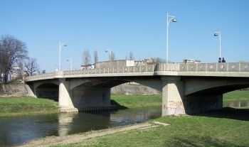 | 1914  Oddano do użytku obecny betonowy MOST ZAMKOWY. Pierwsza wzmianka o moście w okolicy raciborskiego zamku pochodzi z 1299 roku. Był on drewniany i na przestrzeni wieków wielokrotnie ulegał zniszczeniu. Pierwszą metalową konstrukcję zaczęto budować w 1871 roku. Nowy miał 79 metrów długości i 10 metrów szerokości, a jego jezdnia była wybrukowana. Oddany w 1914 roku betonowy most uległ uszkodzeniu podczas II wojny światowej, jednak w latach 50. odbudowano przeprawę, zachowując jej oryginalny kształt. W latach 1996-1998 przeprowadzono generalny remont mostu, przy okazji poszerzono jezdnię do czterech pasów.  105 rocznica oddania nowego mostu
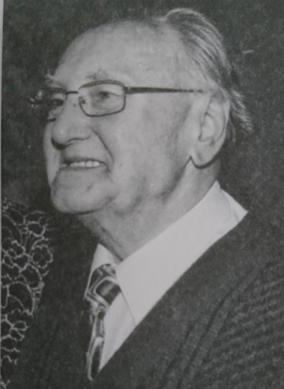 | 1929  Urodził się EUGENIUSZ GRZESZCZUK (zm. 04 I 2011 r.), zasłużony nauczyciel, wieloletni Inspektor Wydziału Oświaty Urzędu Miejskiego w Raciborzu oraz dyrektor Szkoły Mistrzostwa Sportowego. Był członkiem Zarządu Polskiego Związku Pływackiego a także współtwórcą pierwszych klas pływackich w Międzyszkolnym Klubie Sportowym „Victoria” i Szkole Mistrzostwa Sportowego w Raciborzu. Wiceprezes klubu Victoria Racibórz  90 rocznica urodzin
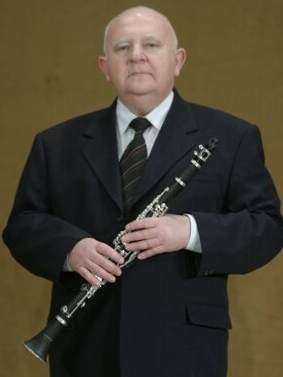 | 1949  Urodził się ANTONI KUCZNIERZ (zm. 12 I 2009 r.), z wykształcenia muzyk. Był nauczycielem w raciborskiej PSM, Studium Nauczycielskim oraz Państwowej Wyższej Szkole Zawodowej. Od lat 60. związany ze środowiskiem muzycznym Raciborza, regionu i kraju. Założyciel i kierownik zespołu jazzowego „Grupa bez Nazwy” koncertującego w Polsce, Czechach i Niemczech, a także grupy wokalnej „Tercet z Nazwą”. Inicjator takich przedsięwzięć kulturalnych jak „Kawiarenka Jazzowa”, czy „Śląskie Jazzowe Spotkania „Pokolenia”. Działał w RCK, był związany z Gwiazdką Serc od pierwszej edycji.  70 rocznica urodzin 10 rocznica śmierci
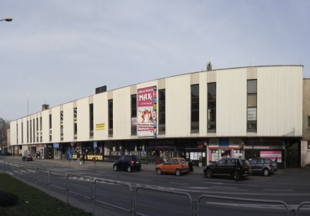 | 1979  Oddano do użytku obecny DWORZEC PKP. Dworzec kolejowy w Raciborzu powstał w 1847 roku, kiedy to Racibórz uzyskał połączenie kolejowe z Berlinem i Wiedniem. Stacja nosiła wtedy nazwę Ratibor Hauptbahnhof. Przed budynkiem urządzono również reprezentacyjny plac, który się wielokrotnie zmieniał. Obiekt został zniszczony w 1945 roku. Obecny dworzec funkcjonował do 1997 r., kiedy podczas powodzi cała stacja znalazła się pod wodą. Po powodzi zamknięto sklep i świetlicę.  40 rocznica budowy dworca
Bibliografia

Allgemeiner Oberschlesischer Anzeiger : Blätter zur Besprechung und Förderung provinzieller Interessen zur Belehrung und Unterhaltung [online]. [Dostęp 9 października 2018]. Dostępny w internecie: http://jbc.bj.uj.edu.pl/publication/312032

Chojecki, Dariusz: Z kart historii Zespołu Szkół Specjalnych w Raciborzu (1949-2009) / Dariusz Chojecki. - Racibórz : Wydaw. Państwowej Wyższej Szkoły Zawodowej, 2010.

Dr Józef Gruszka nie żyje. - // Nowiny. – 1981, nr 47, s. 2.

Dramat dziennikarzy TV. – // Nowiny. – 1989, nr 40, s. 1.

Furtakowa, Władysława: Z dziejów polskiego czytelnictwa w Raciborskiem do II wojny światowej / Wladysława Furtakowa. - // Zeszyty Raciborskie „Strzecha”. – R. 3 (1982), s. 77-85.

Gałecka-Paduchowa, Alicja: Architektura sakralna Raciborza / Alicja Gałecka-Paduchowa. - Katowice : Śląskie Centrum Dziedzictwa Kulturowego, 2006.

Gałecka-Paduchowa, Alicja: Zabytkowa architektura municypalna i przemysłowa Raciborza / Alicja Gałecka-Paduchowa. - Katowice : Centrum Dziedzictwa Kulturowego Górnego Śląska, 2004.

Gruchot, Katarzyna: Doktor Gerard Bluszcz z Bluszczowa / Katarzyna Gruchot. – Fot.// Nowiny Racib. – 2018, nr 4, s. 24-25.

Gruszka, Józef: Józef Rostek / Józef Gruszka. - // Zeszyty Raciborskie „Strzecha”. – R. 1970, s. 158-163.

Kosak, Bruno: Ehrendes Gedenken an Leonard Wochnik / Bruno Kosak. - // Schlesisches Wochenblatt. – 2010, nr 5, s. 5.

Kublin, Grzegorz: Świątobliwa Eufemia Raciborska (+ 17 I 1359) / Grzegorz Kublin. – Wyd. 2. - Opole : Wydaw. i Drukarnia Świętego Krzyża, 2013.

Kutzner, Marian: Racibórz / Marian Kutzner ; Stowarzyszenie Historyków Sztuki. - Wrocław [ i in.] : Zakład im. Ossolińskich, 1965.

Mika, Norbert: Dzieje ziemi raciborskiej / Norbert Mika. – Wyd. 2 popr. i uzup. - Kraków : "Avalon", 2012.

Mika, Norbert: Refleksje o dawnych Nowinach / Norbert Mika. – For. // Nowiny Racib. – 2012, nr 5, s. 18.

Newerla, Paweł J.: Dzieje Raciborza i jego dzielnic = Mit einer kurzen Geschichte der Stadt Ratibor in deutscher Sprache / Paweł Newerla. - Racibórz : WAW, 2008.

Newerla, Paweł J.: Opowieści o dawnym Raciborzu / Paweł J. Newerla. - Racibórz : Towarzystwo Miłośników Ziemi Raciborskiej, cop. 1996.

Nowara, Alojzy: Racibórz : historia w nazwach ulic, pomnikach i tablicach pamiątkowych / Alojzy Nowara. - Racibórz : Towarzystwo Miłośników Ziemi Raciborskiej : Muzeum, 1979.

Patron biblioteki Emanuel Smołka [online]. [Dostęp 9 października 2018]. Dostępny w internecie: https://wbp.opole.pl/index.php?option=com_content&view=article&id=50&Itemid=104

(r): Zmarł cukiernik Alojzy Kojzar / (r). - // Nowiny Racib. – 2013, nr 11, s. 3.

Raciborzanie dwudziestolecia. Wspomnienia sercem pisane / praca zbiorowa pod red. Katarzyny Gruchot. - Racibórz : Wydaw. Nowiny, cop. 2012.
Raciborzanie tysiąclecia : słownik biograficzny, praca zbiorowa pod red. Katarzyny Gruchot i Grzegorza Wawocznego. – Racibórz : Nowiny Raciborskie Sp. z o. o., 2002.
Racibórz : A-Z / red. Seweryn Molenda ; Urząd Miejski-Wydział Oświaty i Wychowania w Raciborzu ; Oddział Polskiego Towarzystwa Historycznego w Raciborzu. - Racibórz : [b. n.], 1980.
Stachow, Bolesław: Obrazy z historii miasta Raciborza 1108-2008 = Bilder aus der Geschichte der Stadt Ratibor 1108-2008 / [fot.] Bolesław Stachow, [tekst] Paweł Newerla. - Racibórz : WAW, [2010].
Szywalski, Jan: Dr Carl Kuh – wielce zasłużony dla Raciborza / Jan Szywalski. - // Nowiny Racib. – 2017, nr 45, s. 8.

Ślązacy od czasów najdawniejszych do współczesności. 3 / [pod red. Joanny Rostropowicz ; przekł. z j. pol. na j. niem. Josef Gonschior et al., przekł. z j. niem. na j. pol. Janusz Krosny et al.] ; Górnośląskie Centrum Kultury i Spotkań im. Eichendorffa w Łubowicach, Fundacja Nauki i Kultury na Śląsku. - Łubowice : Górnośląskie Centrum Kultury i Spotkań im. Eichendorffa, 2009.

Tmzr: Wspomnienie o doktorze Gerardzie Bluszczu / tmzr. – Fot. // Zeszyty Raciborskie „Strzecha”. – R. 7 (2001), s. 141.

Wawoczny, Grzegorz: Gospodarka wodno-ściekowa w Raciborzu : zarys historyczny / Grzegorz Wawoczny. - Racibórz : WAW, 2010.

Wawoczny, Grzegorz: Od Królewskiego Ewangelickiego Gimnazjum do Zespołu Szkół Ekonomicznych / Grzegorz Wawoczny. - Racibórz : WAW, 2014.

Wyka, Leszek: Zarys amatorskiego ruchu artystycznego w latach 1954-2001 w świetle źródeł / Leszek Wyka. – Fot. // Zeszyty Raciborskie „Strzecha”. – R. 8 (2005), s. 122-173.

Zeszyty Raciborskie „Strzecha”. – Racibórz: Towarzystwo Miłośników Ziemi Raciborskiej, r. 8: 2005.

Zamieszczone w publikacji fotografie pochodzą ze zbiorów Miejskiej i Powiatowej Biblioteki Publicznej w Raciborzu , serwisów internetowych.

